МІНІСТЕРСТВО ОСВІТИ І НАУКИ УКРАЇНИ

ХАРКІВСЬКИЙ НАЦІОНАЛЬНИЙ УНІВЕРСИТЕТ РАДІОЕЛЕКТРОНІКИ

Факультет комп’ютерних наук

Кафедра програмної інженерії

ЗВІТ

з лабораторної роботи №3

з дисципліни: «ЧИСЕЛЬНІ МЕТОДИ ТА ВИСОКОПРОДУКТИВНІ ОБЧИСЛЕННЯ»

на тему: «Вейвлети. Швидке вейвлетне перетворення»

Виконала: ст. гр. ІПЗм-19-2

Михневич Тетяна

Перевірила:

проф. Білоус Н. В.

Харків 2020

**Мета роботи**

Ознайомлення з вейвлетами, з практичною реалізацією функції Хаара для вейвлетного перетворення.

**Хід роботи**

Вейвлет-перетворення Хаара було реалізовано на мові програмування C#.

Для дослідження були обрані та оброблені зображення природи у кількості 100 штук. Як правило, на зображеннях природи не має різких перепадів кольорів на сусідніх пікселях, що дає змогу продемонструвати сильні сторони алгоритму стиснення.

Було реалізовано стиснення зображення з за допомогою вейвлет-перетворення та відновлення зображення для порівняння результатів:

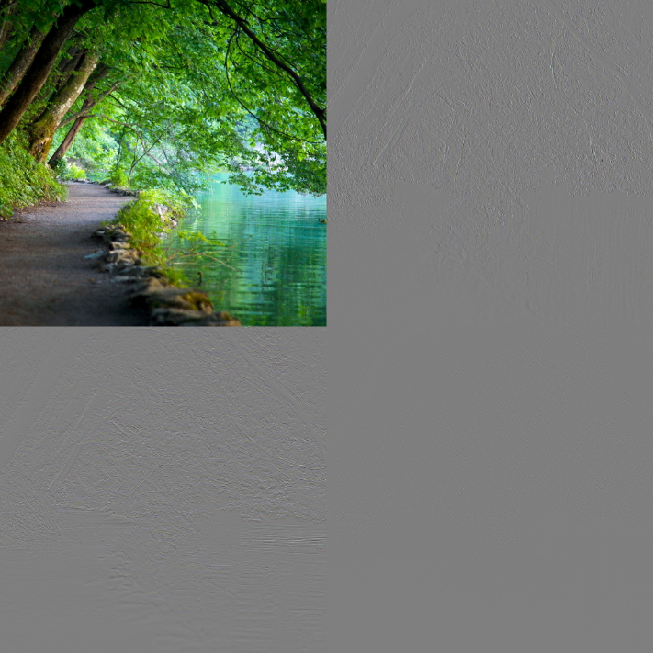

Рисунок 1 - Стиснення зображення шляхом прямого перетворення Хаара і відновлення шляхом зворотного перетворення

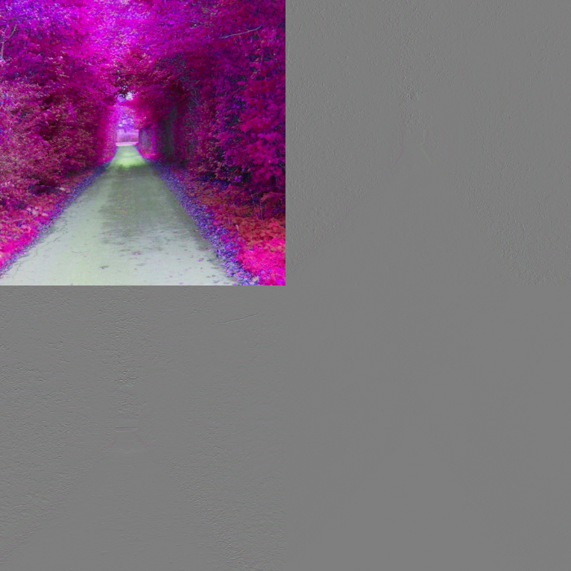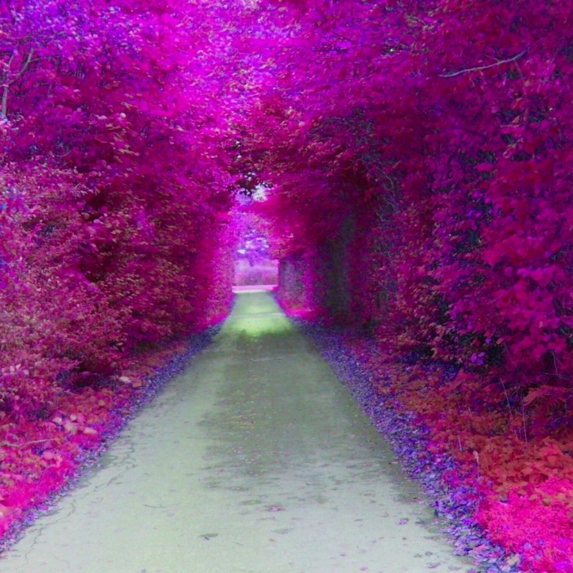

Рисунок 2 - Стиснення зображення шляхом прямого перетворення Хаара і відновлення шляхом зворотного перетворення

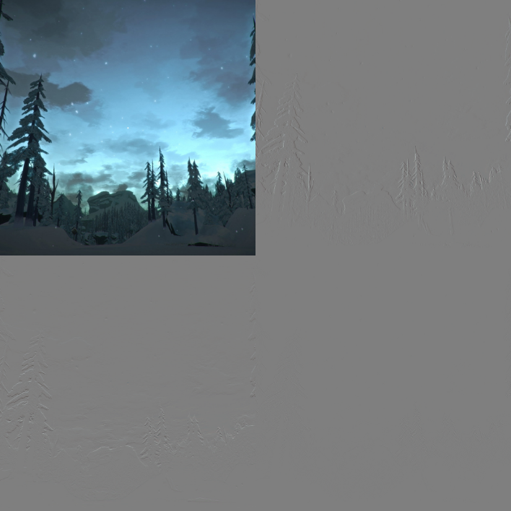

Рисунок 3 - Стиснення зображення шляхом прямого перетворення Хаара і відновлення шляхом зворотного перетворення

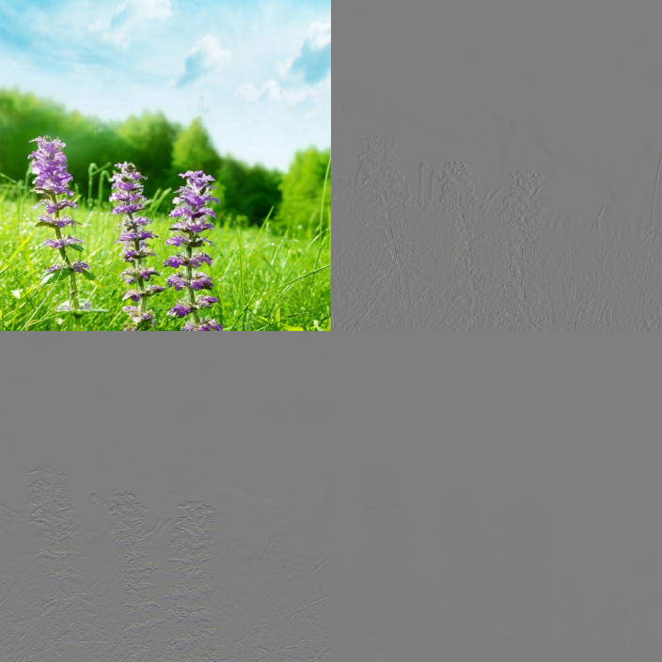

Рисунок 4 - Стиснення зображення шляхом прямого перетворення Хаара і відновлення шляхом зворотного перетворення

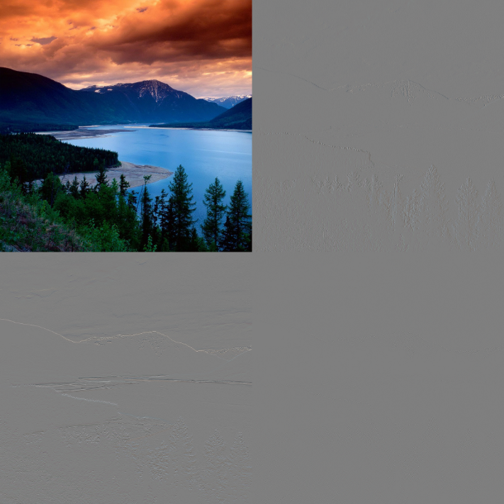

Рисунок 5 - Стиснення зображення шляхом прямого перетворення Хаара і відновлення шляхом зворотного перетворення

Також для кожного оригінального зображення і відновленого було перевірено схожість між ними за допомогою метрики RMSE - root mean square error, для якої по черзі порівнювалися пікселі. Чим вище RMSE, тим більше відрізняються зображення. До імені кожного зображення, що було отримано в результаті обробки, було додано значення цієї метрики.

Далі перетворення Хаара булло застосовано два рази:



Рисунок 5 – Застосування прямого перетворення Хаара двічі

А потім три:

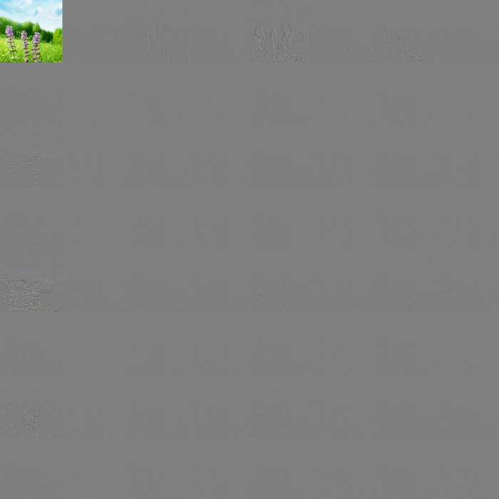

Рисунок 6 – Застосування прямого перетворення Хаара тричі

Чим більше разів застосовується перетворення, тим гірше якість зображення після відновлення:



Рисунок 7 – Вихідне та відновлене зображення після перетворення Хаафа, застосованого вісім разів.

Фрагмент програмного коду для трансформації зображення

public class ForwardWaveletTransform : WaveletTransform

{

public ForwardWaveletTransform(int iterations)

: base(iterations) { }

public override void Transform(ColorChannels channels)

{

foreach (var color in new[] { channels.Red, channels.Green, channels.Blue })

{

Transform(color, this.Iterations);

}

}

private static void Transform(IList<double> data)

{

var temp = new double[data.Count];

var h = data.Count >> 1;

for (var i = 0; i < h; i++)

{

var k = i << 1;

temp[i] = (data[k] * S0) + (data[k + 1] * S1);

temp[i + h] = (data[k] * W0) + (data[k + 1] * W1);

}

for (var i = 0; i < data.Count; i++)

{

data[i] = temp[i];

}

}

private static void Transform(double[,] data, int iterations)

{

var rows = data.GetLength(0);

var cols = data.GetLength(1);

var row = new double[cols];

var col = new double[rows];

for (var k = 0; k < iterations; k++)

{

for (var i = 0; i < rows; i++)

{

for (var j = 0; j < row.Length; j++)

{

row[j] = data[i, j];

}

Transform(row);

for (var j = 0; j < row.Length; j++)

{

data[i, j] = row[j];

}

}

for (var j = 0; j < cols; j++)

{

for (var i = 0; i < col.Length; i++)

{

col[i] = data[i, j];

}

Transform(col);

for (var i = 0; i < col.Length; i++)

{

data[i, j] = col[i];

}

}

}

}

}

**Висновки:** у результаті виконання лабораторної роботи ми ознайомились із вейвлетами, з практичною реалізацією функції Хаара для вейвлетного перетворення.

Переваги:

* перетворення Хаара допомагає відтворити зображення з великою точністю, візуально зображення є ідентичними.
* навіть після застосування перетворення декілька разів візуально якість зображення не змінюється.

Недоліки:

- вейвлет Хаара забезпечує досить якісне стискання, однак, його все-таки не можна назвати повністю оборотним, це стискання з втратою якості.

- при застосування перетворення більше одного разу час, потрібний на обробку, помітно зростає.

Рекомендації щодо використання:

* перетворення Хаара буде давати найкращий результат, коли зображення містить довгі ділянки однакових значень яскравості. Це, наприклад, може бути рентгенівський знімок.
* вейвлет стиснення не підходить для всіх видів даних: перехідні характеристики сигналу означають гарне стиснення вейвлета, в той час як гладкі, періодичні сигнали краще стискаються за допомогою інших методів.
* ступінь стиснення можна збільшити, застосовуючи перетворення Хаара багаторазово.